**四平市政务服务中心一次性告知单**

**项目名称：**非公司企业法人分支机构设立登记

**办理依据：**《市场主体登记管理条例》

**办理范围：**企业

**办理条件：**依照《市场主体登记管理条例》设立的非公司企业法人分支机构申请设立登记适用本规范。

**申请材料：**

1.《分支机构登记（备案）申请书》。

2.经营场所使用相关文件。

3.分支机构负责人的任职信息及身份证件复印件（使用纸质材料办理登记的，在申请书中粘贴身份证复印件。分支机构负责人的任职信息由分支机构隶属企业法人的法定代表人在申请书中签署确认)。

4.企业法人营业执照复印件。

5.法律、行政法规和国务院决定规定设立非法人分支机构必须报经批准的或非法人分支机构经营范围涉及法律、行政法规和国务院决定规定登记前必须报经审批项目的,提交有关的批准文件或者许可证书复印件。

**法定时限：**20个工作日

省定时限：1个工作日

**承诺时限：**材料指导完成，人脸识别签字提交后，1小时完成审核

跑动次数： 0次

**收费标准：**不收费

**网 站：**http://e.scjg.jl.gov.cn

**政 务 咨 询 电 话： 1 2 3 4 5 热线电话：5181234 邮 箱：spzwdt@126.com**

**地址：四平市铁西区英雄大街2177号 邮 编： 136000 举报电话：1 2 3 4 2**

**四平市政务服务中心一次性告知单**

**审批流程图**

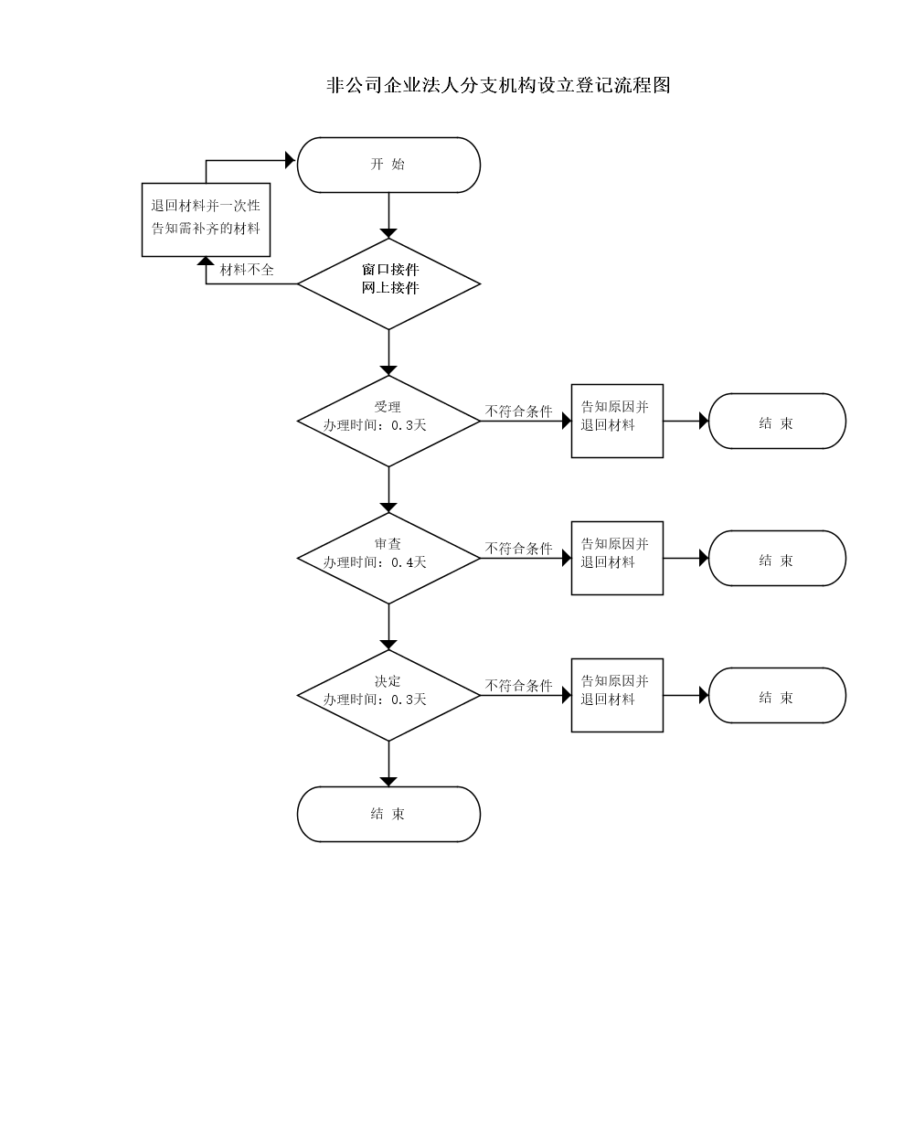

**政 务 咨 询 电 话： 1 2 3 4 5 热线电话：5181234 邮 箱：spzwdt@126.com**

**地址：四平市铁西区英雄大街2177号 邮 编： 136000 举报电话：1 2 3 4 2**